人教版二年级数学下册练习题
解 决 问 题
1.计算
38－6×4 9×（56÷7） （35＋37）÷9
4×（16－9） 57－（11＋27） 50－40÷5
2.填空题：
（1）54加37的和是 ，再减去48得 ．
（2）一个因数是9，另一个因数是4，积是 ，再除以6得 ．
（3）63除以9的商是 ，再乘7得 ．
3．看图列算式，并解答．
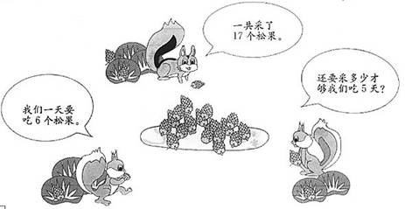
4．小明看一本连环画报，看了4天，平均每天看8页，还剩下12页没有看，这本连环画报共有多少页？
5.小红用彩纸叠了34颗红星星，30颗蓝星星，把这些星星分送给8个同学，平均每个同学分到几颗星星？
人教版小学二年级数学下第二单元测试题
一、填空。
1．把10个○平均分成5份，每份是（ ）个．
列出算式：（ ）÷（ ）＝（ ）．
2．24÷4＝（ ）读作：（ ）除以（ ），表示把（ ）平均分成（ ）份，每份是（ ），也就是（ ）里面有（ ）个（ ）。
3．1、（ ）×5=15 6×（ ）=24 3×（ ）=18
（ ）×4=20 五（ ）三十 （ ）四十二
（ ）六十二 五（ ）二十五 （ ）四得八
4、算式18÷3=6，读作（ ），被除数是（ ），除数是（ ），商是（ ）。
5、在 里填上＜、＞或＝。（4分）
3×3 6 4+5 4×5 8÷2 2×2 1+1 1×1
6、在 里填上+、－、×或÷。（8分）
24 6=4 6 6=12 5 3=15 30 5=25
25 5=30 16 4=4 7 1=7 20 5=4
7、根据乘法口诀三六十八，写出两个除法算式。（2分）
（ ）÷（ ）=（ ） （ ）÷（ ）=（ ）
8、圈一圈，填一填。（10分）
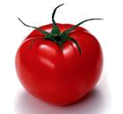
（1）
有（ ）个 ，每（ ）个一份，可以分成（ ）份。算式是（ ）。
（2）
有（ ）个 ，平均分成（ ）份，每份是有（ ）个。算式是（ ）。
．
9、 30 ÷ 5 ＝ 6
｜ ｜ ｜ ｜
( ) ( ) ( ) ( )。
10.用下面卡片上的数摆成学过的除法算式。
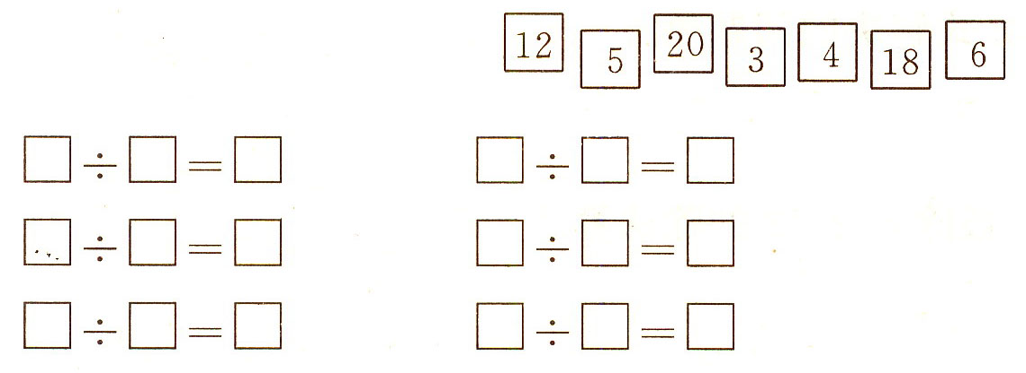

13. 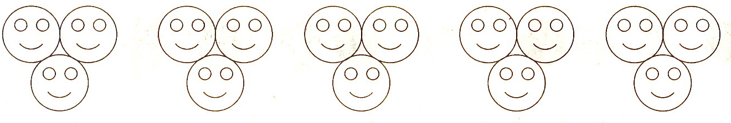
乘法算式：( )X( )＝( )，( )X( )＝( )
除法算式：( )÷( )＝( )，( )÷( )＝( )

14．4×5＝20
20÷5＝4 想：(四)五二十，商是4．
20÷4＝（ ） 想：四( )二十，商是( )．
15．12÷2＝（ ） 想：二( )十二，商是( )．
12÷6＝（ ） 想：( )六十二，商是( )．
24÷4＝（ ） 想：四( )二十四，商是( )．
24÷6＝（ ） 想：( )六二十四，商是( )．
16． 在（ ）里填上“＞”、“＜”或“=”。
5 ○ 20÷5 30÷6○ 6 40○6×5
12÷3 ○ 5 6○36÷6 20 ○4×5
17． 写出算式各部分名称
30 ÷ 5 ＝ 6
｜ ｜ ｜ ｜
( ) ( ) ( ) ( )

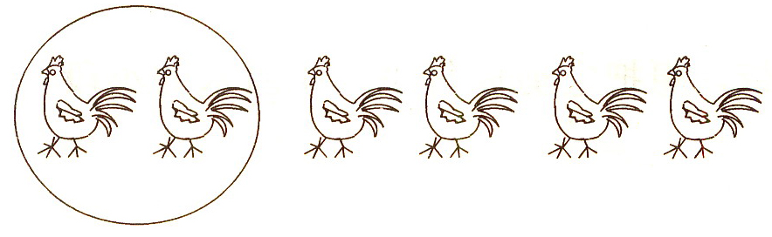
19.

6÷口＝口，表示6只大公鸡，每

( )只分为一组，可以分成这样的( )组
20.如果 □+□+※+※+※=21,
- +□+※+※+※+※+※=27
那么，□=（ ），※=（ ）
二、选 择。
1．30÷6＝5，读作( )。
A．30除以6等于5 B．30除以5等于6
2．20里面有4个( )。
A．10 B．4 C．5 D．16
3．下列算式中，商最大的算式是( )。
A．12÷3 B．36÷6 C．20÷4 D．24÷6
4．有一堆苹果，比20个多，比40个少，分得的份数和每份的个数同样多。这堆苹果可能有( )个。
A．24 B．25 C．36 D．35
5．二年(2)班参加舞蹈队的同学站了5排，每排站6人，其中男生有9人，求女生有多少人。用算式表示是( )。
A．5＋6－9 B．5＋ 6－9
C．5×6－9 D．5＋6－9
三、计 算。
1．填表格。
被除数 | １０ | １５ | ２４ |  | ８ | １２
除数 |  | ３ |  | ８ | ２ |  | ５
商 | ５ |  | ６ | ３ |  | ４ | ６
2、口算：
4×2＝ 4×3＝ 5×2＝ 8÷2＝ 12÷3＝ 10÷5＝
8÷4＝ 12÷4＝ 10÷2＝ 3÷3＝ 4÷2＝ 8÷4＝
12÷6＝ 12÷2＝ 12÷4＝ 9÷9＝ 6÷3＝ 10÷2＝
12÷3＝ 9÷3＝ 6÷6＝ 24÷6＝ 30÷5＝ 16÷4＝
3×4＝ 5×5＝ 6×6＝ 12÷4＝ 25÷5＝ 36÷6＝
3×2＝ 2×5＝ 3×4＝ 6÷2＝ 10÷2＝ 12÷3＝
6÷3＝ 10÷5＝ 12÷4＝ 5×3＝ 5×6＝ 6×4＝
15÷3＝ 30÷6＝ 24÷4＝ 15÷5＝ 30÷5＝ 24÷6＝

3、（1）除数是4，被除数是24，商是多少？
（2）15里面有几个3？
（3）6的5倍是多少？
（4）把30平均分成6份，每份是多少？
（5） 18除以6等于多少？

四、解决问题。
1．一个乒乓球2元钱，4个羽毛球１２元钱，哪种球比较便宜?便宜多少钱?

2．超市饮料降价，买3瓶鲜橙汁6元钱，买6瓶多少钱?

3．一本书有36页，小明每天看6页，几天可以看完?如果4天看完，平均每天看多少页?

4、8个同学做花，每人做5朵，送了18朵给幼儿园小朋友，还剩下多少朵？

把这些风车平均分给4个小朋友，每个小朋友分几个？

每箱有8瓶。
把这3箱水平均分给6个同学。

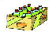


5、（4分）

每个同学分几瓶？

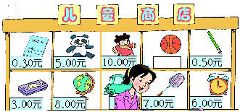
6、

- 小明用20元钱可以买几个小熊玩具？（3分）

（2）3个球12元，小明想买6个球，应付多少钱？（4分）

- 请你提出用除法计算的数学问题，并解答。（4分）
？

五、智力冲浪：

（1） ○、△、☆分别代表什么数？
○+○+○=18
△+○=14 ○=（ ） △=（ ） ☆=（ ）
☆+☆+☆+☆=20
（2）○+○+○=9 △+△+○+○+○=17
△=（ ）○=（ ）

